Тутаевский муниципальный район
городского поселения Тутаев

Паспорт инвестиционной площадки№ 2

Атрибут | Значение
Общая информация
Название площадки | Резерв развития агропромышленного производства и сельскохозяйственного исследования
Поселение/городской округ | Тутаевский район, г. Тутаев
Месторасположение/адрес площадки | Тутаевский район, г. Тутаев, ул. Панина (левый берег)
Общая площадь, га | 197 га
Возможность увеличения площадки (на га) | Нет
Форма собственности на землю | Государственная собственность
Собственник земельного участка, контактная информация | Администрация Тутаевского муниципального района;  Контакты:  Департамент муниципального имущества Администрации ТМР:  Израйлева Александра Вадимовна - Заместитель Главы Администрации ТМР по имущественным вопросам - директор Департамента муниципального имущества  (48533) 70080;  Управление экономического развития и инвестиционной политики Администрации ТМР:  Никонычева Светлана Николаевна  – начальник управления экономического развития и инвестиционной политика Администрации ТМР, (48533) 20706
Государственный орган исполнительной власти или орган местного самоуправления, уполномоченный на распоряжение земельными участками, находящимися в государственной собственности | Департамент муниципального имущества Администрации ТМР
Категория земель (вид разрешенного использования) | Земли населенных пунктов для размещения агропромышленного производства
Способ предоставления (возможные варианты) | Аренда, собственность
Кадастровый номер | В кадастровом квартале 76:21:020201
Удаленность
Расстояние до г. Ярославля, км. | 37 км
Расстояние до г. Москвы, км. | 300 км
Расстояние до аэропорта Туношна, км. | 66 км
Расстояние до узловой ж/д станции, км. | До ж/д станции г. Ярославль 47 км
Расстояние до Ярославского речного порта, км. | До Ярославского речного порта 48 км
Удаленность от крупнейших автодорог (автомагистралей), км. | Вдоль автомагистрали г. Ярославль – г. Рыбинск (левый берег р.Волга), до автомагистрали Москва – Холмогоры 32 км
Расстояние до ж/д ветки, км.  Расстояние до ж/д станции, км. | До ближайшей станции 47 км
Расстояние до соседних предприятий и организаций, км. | До 1 км
Расстояние до жилой застройки, км. | До 1 км
Инженерная инфраструктура
Электроэнергия:  - свободная мощность (кВт)  - техническая возможность подачи (кВт)  - удалённость от точки подключения (км) | Да
Газоснабжение:  - свободная мощность (м³/год)  - техническая возможность подачи (м³/год)  - удалённость от точки подключения (км) | Свободная мощность – 305120 тыс. м ³/год, техническая возможность подачи – 306600 тыс. м ³. Предполагаемая точка подключения к газораспределительной сети – действующий газопровод высокого давления 2 категории (до 0,6 Мпа) диаметр 225 мм, расположенный в городском поселении Тутаев (левый берег)
Водоснабжение:  - свободная мощность (м³/сут)  - техническая возможность подачи (м³/сут)  - удалённость от точки подключения (км) | 800-900 метров (ул. Ленина)
Водоотведение:  - свободная мощность (м³/сут)  - техническая возможность подачи (м³/сут)  - удалённость от точки подключения (км) | Централизованная канализационная сеть отсутствует. Существует возможность строительства ЛОС.
Ливневая канализация:  Наличие/возможность сброса на рельеф/удалённость от водоёмов (км) | Централизованная ливневая канализация отсутствует. Существует возможность строительства ЛОС.
Организация автомобильных съездов: техническая возможность, условия примыкания | Да
Телекоммуникации:  наличие/удаленность до точки подключения (км) | Ориентировочная точка подключения КРСПД – АТС ул. 2-Овражная, 29
Охранные зоны, особо охраняемые территории, скотомогильники, кладбища, сады: наличие\удаленность в км. | Охранная зона ВЛ-35 кВ «Тутаевская». Охранная зона внутризоновой кабельной линии Тутаев-Ярославка. Охранная зона объекта газораспределительной сети «Газопровод межпоселковый к левобережной части г. Тутаева (с переходом через реку Волга) Ярославской области»
Дополнительные сведения
Обременения (аренда, сервитуты, бессрочное пользование) | Нет
Наличие на участке зданий и сооружений (указать какие) | Свободен от застройки
Предложения по использованию площадки | Сельское хозяйство, агротуризм
Примечания | Фотографические материалы.  Рисунок №1. Общий план месторасположения участка.

Рисунок №1. Общий план месторасположения участка

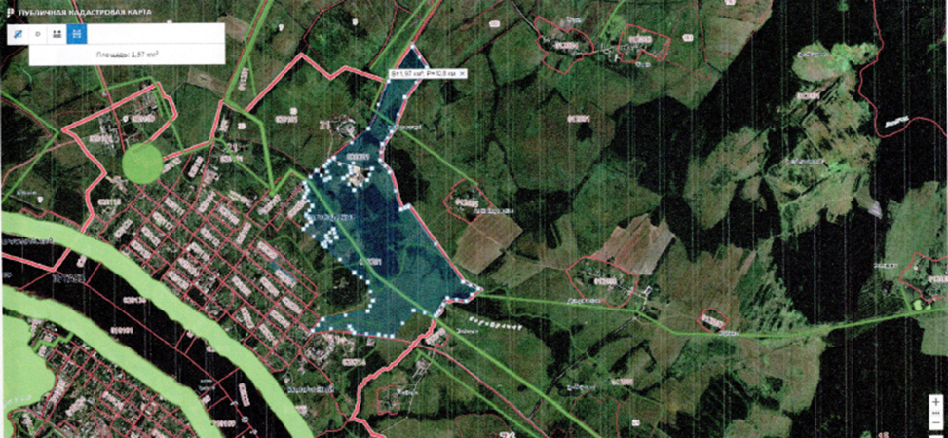

(участок находится в кадастровом квартале 76:21:020201)

Схема участка с точками подключения к сетям коммуникаций
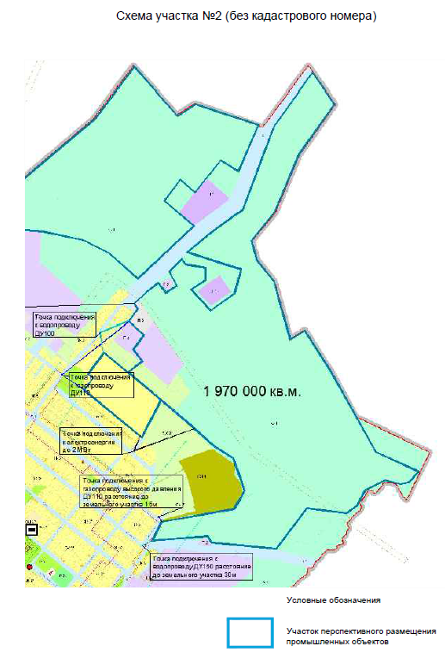

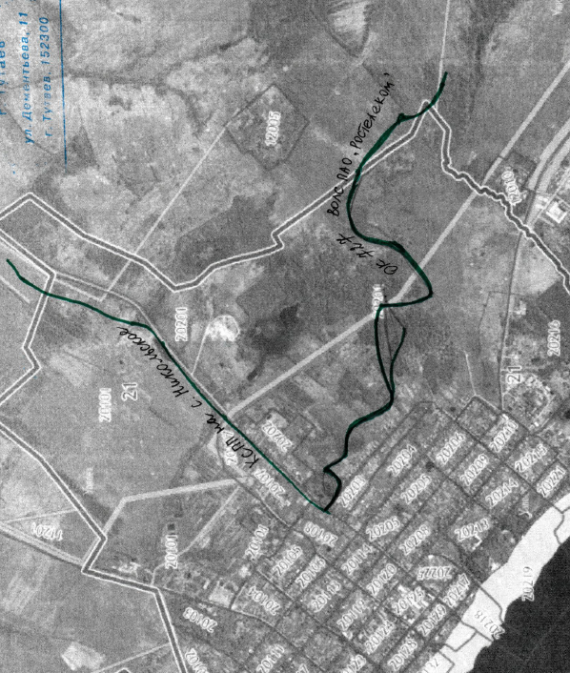
Приложение 3

